INSTRUÇÕES PARA O ARTIGO DO TRABALHO DE CONCLUSÃO DE CURSO – BCC

Felipe Krieger Buche, Dalton Solano dos Reis – Orientador

Curso de Bacharel em Ciência da Computação

Departamento de Sistemas e Computação

Universidade Regional de Blumenau (FURB) – Blumenau, SC – Brasil

fbuche@furb.br, dalton@furb.br

**Resumo:** O resumo é uma apresentação concisa dos pontos relevantes de um texto. Informa suficientemente ao leitor, para que este possa decidir sobre a conveniência da leitura do texto inteiro. Deve conter OBRIGATORIAMENTE o OBJETIVO, METODOLOGIA, RESULTADOS e CONCLUSÕES. O resumo não deve ultrapassar 10 linhas e deve ser composto de uma sequência corrente de frases concisas e não de uma enumeração de tópicos. O resumo deve ser escrito em um único texto corrido (sem parágrafos). Deve-se usar a terceira pessoa do singular. As palavras-chave, a seguir, são separadas por ponto, com a primeira letra maiúscula. Caso uma palavra-chave seja composta por mais de uma palavra, somente a primeira deve ser escrita com letra maiúscula, sendo que as demais iniciam com letra minúscula, desde que não sejam nomes próprios.]

**Palavras-chave**: Ciência da computação. Sistemas de informação. Monografia. Resumo. Formato.

# Introdução

A introdução de tecnologias digitais em ambientes expositivos tem revolucionado a forma como as pessoas interagem com o espaço e o conteúdo ao seu redor, ampliando o acesso à informação e enriquecendo a experiência dos visitantes. Entre essas tecnologias, a Realidade Aumentada (RA) destaca-se como uma ferramenta inovadora, capaz de adicionar camadas de conteúdo interativo a objetos e espaços físicos, promovendo uma interação mais rica e envolvente (Billinghurst; Clark; Lee, 2015). Segundo Jiang et al. (2022), a RA vem sendo utilizada para desenvolver novas formas de arte digital a partir de artefatos, substituindo descrições textuais tradicionais por experiências dinâmicas e imersivas, transformando exposições estáticas em vivências interativas e cativantes.

Apesar do potencial transformador da RA em museus, exposições e outros espaços culturais, um aspecto crucial ainda é frequentemente negligenciado: a acessibilidade (Lisney et al., 2013). A acessibilidade em ambientes expositivos é uma questão essencial para garantir que todas as pessoas, independentemente de suas limitações físicas ou sensoriais, possam usufruir de uma experiência completa. No entanto, muitos espaços expositivos enfrentam barreiras significativas, limitando o acesso cultural e educativo de pessoas com deficiência (American Alliance of Museums, 2022). Essas barreiras impactam não apenas a experiência individual dos visitantes, mas também o potencial social e educativo das exposições.

A Realidade Aumentada, ao mesmo tempo que oferece novas maneiras de enriquecer exposições por meio de tecnologia, nem sempre aborda diretamente as questões de acessibilidade física e sensorial nos espaços expositivos. Cada uma dessas áreas exige abordagens específicas e bem estruturadas para garantir a inclusão de todos os visitantes (Cherukuru et al., 2021). Diante disso, este projeto propõe o desenvolvimento de um aplicativo com dois pilares principais: acessibilidade e engajamento. De um lado, o aplicativo contará com uma interface acessível, projetada para oferecer suporte à leitura de tela e atender às necessidades de pessoas com deficiência visual, permitindo acesso detalhado às informações sobre cada item do acervo. Por outro lado, integrará tecnologias de Realidade Aumentada (RA) com o objetivo de proporcionar uma experiência interativa e imersiva, voltada para aumentar o engajamento de todos os visitantes com as peças da exposição. Essas duas funcionalidades, embora complementares, atuarão de forma independente, garantindo tanto a inclusão quanto a inovação na interação com o acervo.

Essa proposta busca contribuir para a democratização do acesso a espaços culturais e educativos, ao unir tecnologia, interatividade e inclusão, garantindo que a experiência expositiva seja enriquecedora e acessível para todos os visitantes.

# FUNDAMENTAÇÃO TEÓRICA

Esta seção apresenta os fundamentos teóricos do projeto, abordando a acessibilidade em ambientes culturais, o uso da Realidade Aumentada em exposições e a análise de trabalhos correlatos que utilizam tecnologias semelhantes, destacando suas contribuições e limitações.

## rEALIDADE AUMENTADA E SUAS APLICAÇÕES

Com o avanço das tecnologias digitais, novas formas de interação entre o público e ambientes culturais têm se destacado. A Realidade Aumentada (RA), em especial, se consolida como uma ferramenta transformadora, capaz de agregar informações e enriquecer experiências sensoriais e cognitivas, aproximando o público do conteúdo apresentado. Diferentemente da Realidade Virtual (RV), que substitui completamente o ambiente físico por um virtual, a RA combina elementos digitais ao mundo real, permitindo interações simultâneas entre os dois ambientes. Essa integração ocorre por meio de dispositivos como smartphones, tablets e óculos inteligentes, que utilizam sensores e algoritmos avançados para mapear o ambiente e sobrepor objetos virtuais de forma precisa (Azuma, 1997).

Figura 1 – Modelo tridimensional sobreposto em ambiente físico por meio de realidade aumentada.

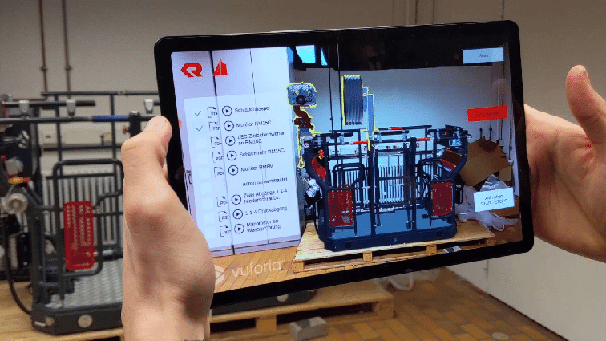

Fonte: Bellalouna, Fahmi (2020).

Entre as características mais marcantes da RA está sua capacidade de oferecer informações contextuais em tempo real. A tecnologia utiliza algoritmos como o Simultaneous Localization and Mapping (SLAM), que é fundamental para rastrear superfícies e posicionar objetos virtuais de forma estável, mesmo enquanto o usuário se movimenta. Essa funcionalidade é essencial para garantir a fluidez das interações, permitindo uma experiência imersiva e realista. Estudos indicam que a aplicação da RA em ambientes educativos, como museus, pode aumentar em até 60% a retenção de informações pelos visitantes, além de prolongar o tempo de permanência em exposições interativas (Billinghurst et al., 2015).

Figura 2 –

Fonte:

A implementação da RA em museus e exposições tem transformado a maneira como o público interage com o acervo. O Museu Nacional de História Natural do Instituto Smithsonian, por exemplo, utiliza a RA para exibir reconstruções detalhadas de fósseis, permitindo que os visitantes explorem a anatomia de espécies extintas e compreendam seus movimentos e habitats. Esses sistemas promovem a interação direta entre os visitantes e os elementos da exposição, aumentando o engajamento e tornando a experiência educativa mais rica (Tost & Economou, 2007).

Além disso, exposições de arte têm utilizado a RA para recriar ambientes históricos e oferecer novas camadas de informação sobre as obras. O Museu Britânico, por exemplo, anunciou planos para digitalizar toda a sua coleção, destacando o potencial das tecnologias digitais na preservação e no acesso público a artefatos culturais. Essa iniciativa, motivada pelo desaparecimento de cerca de 2.000 peças, também permite que visitantes e pesquisadores visualizem versões digitais de itens danificados ou ausentes, promovendo uma alternativa valiosa para a apreciação e o estudo do patrimônio histórico (Época Negócios, 2023). Embora a Realidade Aumentada e outras tecnologias digitais ofereçam benefícios significativos, desafios como a integração eficaz com o ambiente físico e a acessibilidade financeira ainda representam barreiras a serem superadas.

No que se refere à acessibilidade financeira, o custo elevado de dispositivos compatíveis e o desenvolvimento de softwares especializados representam barreiras importantes, especialmente para instituições menores com recursos limitados. Tornar essa tecnologia mais acessível exige esforços no sentido de democratizar o acesso a dispositivos e criar soluções mais econômicas que possam ser implementadas em contextos diversos (García-Ruiz et al., 2018).

Figura 3 –

Fonte:

Essas aplicações demonstram o impacto significativo da RA no aprendizado e no engajamento do público, além de inspirarem o desenvolvimento deste trabalho. O objetivo aqui é explorar uma abordagem que integre a Realidade Aumentada em ambientes culturais, ampliando as possibilidades de interação e enriquecimento das experiências. Dessa forma, a Realidade Aumentada redefine a maneira como interagimos com o patrimônio cultural e histórico, combinando camadas informativas e interativas ao espaço físico. Sua aplicação em museus e exposições potencializa o alcance educativo dessas instituições, transformando espaços tradicionais em ambientes dinâmicos e inovadores.

## Reconhecimento de objetos 3d

O reconhecimento de objetos 3D é uma tecnologia essencial no contexto da Realidade Aumentada (RA), pois permite identificar, rastrear e interagir com objetos físicos de maneira precisa e dinâmica. Por meio de algoritmos avançados de visão computacional e aprendizado de máquina, é possível mapear superfícies, analisar formas e detectar padrões tridimensionais, criando uma ponte entre o mundo físico e o digital (Tangelder & Veltkamp, 2008). Essa capacidade é fundamental para aplicações interativas, especialmente em exposições culturais, onde objetos podem ganhar vida com camadas adicionais de informação digital.

No contexto de exposições interativas, o reconhecimento de objetos 3D aprimora significativamente a experiência dos usuários. Ao identificar uma peça específica, o sistema pode oferecer informações personalizadas, como a história do objeto, seu uso original ou detalhes de sua composição. Essa interação dinâmica transforma o visitante em um participante ativo, permitindo que ele explore de forma autônoma as narrativas culturais ou artísticas associadas ao acervo. Por exemplo, museus de arqueologia utilizam sistemas de reconhecimento 3D para apresentar reconstruções digitais de artefatos danificados ou incompletos (Bai et al., 2020).

Além disso, a tecnologia de reconhecimento 3D é essencial para criar interações altamente personalizadas e imersivas. Em exposições de arte contemporânea, por exemplo, os visitantes podem explorar a textura de esculturas ou visualizar versões aumentadas de peças em tamanho reduzido. Essa capacidade de interagir com o conteúdo a partir de diferentes ângulos e níveis de detalhe proporciona um aprendizado mais profundo e intuitivo (Xu et al., 2021).

Embora a tecnologia apresente inúmeros benefícios, também enfrenta desafios, como a dificuldade de processar superfícies reflexivas, translúcidas ou com texturas excessivamente detalhadas, como pele de animais, que podem confundir sensores e algoritmos devido à dispersão da luz ou à falta de padrões consistentes. Além disso, a necessidade de hardware potente para operar em tempo real representa uma barreira significativa, especialmente em ambientes com recursos limitados. Avanços recentes, como sensores 3D baseados em tecnologia LiDAR e algoritmos de aprendizado profundo, têm melhorado a precisão e a eficiência ao lidar com condições desafiadoras. Soluções como a fusão de dados de diferentes sensores, incluindo câmeras RGB e infravermelho, também ampliam as possibilidades de reconhecimento em superfícies complexas. Esses avanços prometem tornar as aplicações práticas mais acessíveis e impactantes, mesmo que desafios como custos elevados ainda demandem soluções viáveis (Chen et al., 2019).

Portanto, o reconhecimento de objetos 3D é um componente indispensável para a Realidade Aumentada em exposições culturais. Sua capacidade de mapear o mundo físico e integrá-lo ao digital não apenas enriquece a experiência dos visitantes, mas também redefine o papel da tecnologia como um facilitador de aprendizado e engajamento. Este trabalho explora o reconhecimento de objetos 3D como uma ferramenta fundamental para integrar Realidade Aumentada em exposições culturais, ampliando as possibilidades de interação e acessibilidade, especialmente ao propor soluções voltadas para públicos diversos, como crianças, idosos e pessoas com deficiências. Essas possibilidades tornam essa tecnologia um dos pilares para o desenvolvimento de exposições mais interativas, inclusivas e inovadoras.

## ACESSIBILIDADE EM APLICATIVOS DE EXPOSIÇÃO

A acessibilidade é um princípio fundamental no desenvolvimento de aplicativos voltados para exposições, garantindo que pessoas com diferentes tipos de deficiências possam interagir e aproveitar as experiências oferecidas. Diretrizes como as Web Content Accessibility Guidelines (WCAG), atualmente em sua versão 2.1, oferecem padrões claros para a criação de soluções tecnológicas mais inclusivas. Esses padrões abrangem quatro princípios principais: percepcionável, operável, compreensível e robusto, que orientam o design de interfaces digitais acessíveis (W3C, 2018).

O desenvolvimento de aplicativos acessíveis exige atenção a detalhes técnicos e ao impacto da experiência do usuário. Por exemplo, ferramentas de validação de acessibilidade, como simuladores de deficiências visuais ou auditivas, ajudam os desenvolvedores a garantir que o aplicativo atenda aos padrões esperados. Além disso, testes de usabilidade com pessoas com deficiência são cruciais para identificar barreiras e melhorar a interação com o sistema. Um exemplo prático é o uso de aplicativos acessíveis em museus que incluem funcionalidades como descrições auditivas automáticas para objetos tridimensionais, garantindo uma experiência imersiva e inclusiva (Lazar et al., 2015).

Portanto, garantir a acessibilidade em aplicativos para exposições não é apenas uma exigência técnica, mas também um compromisso ético e social. Este trabalho explora o uso de práticas de design acessível em aplicativos de Realidade Aumentada para exposições culturais, buscando atender às necessidades de públicos diversos, como pessoas com deficiências visuais e auditivas. O design inclusivo não apenas amplia o público alcançado pelas exposições, mas também demonstra respeito à diversidade humana, promovendo equidade e participação para todos os visitantes. Ao integrar diretrizes como as WCAG 2.1 e práticas de design universal, é possível criar experiências tecnológicas inovadoras e acessíveis, redefinindo o papel da tecnologia em espaços culturais.

## TRABALHOS CORRELATOS

Nesta seção, são apresentados três trabalhos correlatos que possuem características e informações pertinentes aos principais objetivos deste projeto. Cada estudo explora diferentes abordagens do uso de tecnologias digitais para enriquecer a experiência em exposições e museus, com foco em acessibilidade e interatividade.

Nesta seção são apresentados três trabalhos correlatos que possuem características e informações pertinentes aos principais objetivos deste artigo. O primeiro trabalho de Dantas et al. (2020) apresenta o desenvolvimento de um aplicativo móvel chamado Diquinha, que atua como um monitor virtual em museus de ciência. Ele utiliza QR codes para identificar e oferecer informações sobre os artefatos expostos, ampliando a interação dos visitantes por meio de conteúdos multimídia em linguagem acessível e atrativa, tornando a visita ao museu uma experiência mais rica e educativa​. O segundo trabalho, de Nascimento (2021), trata do desenvolvimento do aplicativo Incluir, focado na acessibilidade cultural no Museu Casa de Aluízio Campos. Este aplicativo foi projetado para atender às necessidades de pessoas com deficiência, utilizando design inclusivo e tecnologias assistivas, como leitores de tela, para promover o acesso universal ao acervo cultural do museu. Além disso, reflete sobre a importância da inclusão em espaços culturais como uma questão ética e social essencial​. Já o terceiro trabalho, de Germak et al. (2021), descreve o projeto VirgilTell, que integra Realidade Aumentada (RA) e Realidade Virtual (RV) para oferecer visitas virtuais a áreas inacessíveis do Castelo de Racconigi, na Itália. Esse projeto visa superar barreiras físicas e sensoriais em museus, utilizando narrativas imersivas e interativas para enriquecer a experiência dos visitantes, promovendo acessibilidade e engajamento em ambientes culturais​.

Quadro 1 – Diquinha: Aplicativo móvel para auxiliar no processo de aprendizagem não formal em museus

|  |  |
| --- | --- |
| Referência | Dantas et al. (2020) |
| Objetivos | Proporcionar informações e curiosidades sobre os artefatos do museu de forma interativa e educativa. |
| Principais funcionalidades | Reconhecimento de artefatos por QR codes, acesso a conteúdos multimídia em linguagem simples e informal. |
| Ferramentas de desenvolvimento | Utilização de tecnologias de QR code e banco de dados relacional para gerenciamento de informações. |
| Resultados e conclusões | A aplicação foi bem recebida pelos visitantes, que relataram maior engajamento e aprendizado ao explorar o acervo por meio do aplicativo. |

Fonte: elaborado pelo autor.

A experiência do usuário no aplicativo *Diquinha* baseia-se na interação com artefatos de museus de ciência por meio de QR codes. O aplicativo apresenta informações detalhadas sobre os itens, incluindo curiosidades e instruções em linguagem simples. Durante a visita, o usuário utiliza seu smartphone para escanear os códigos, acessando uma base de dados que fornece conteúdos multimídia personalizados, facilitando o aprendizado de maneira interativa. Essa abordagem promove maior engajamento e interesse dos visitantes no acervo exposto, destacando-se como um recurso inovador para a educação informal.

Figura 3 –

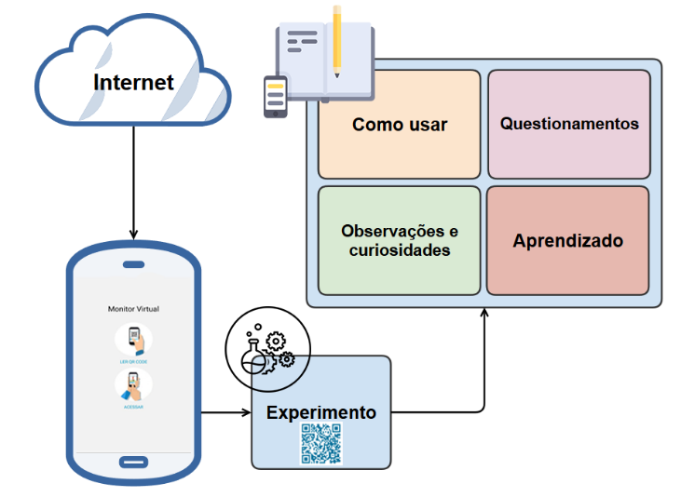

Fonte:

Quadro 2 – Incluir: Acessibilidade cultural no Museu Casa de Aluízio Campos

|  |  |
| --- | --- |
| Referência | Nascimento (2021) |
| Objetivos | Desenvolver um aplicativo acessível para promover a inclusão cultural de pessoas com deficiência. |
| Principais funcionalidades | Interface acessível com suporte a leitores de tela, recursos para inclusão de usuários com diferentes necessidades. |
| Ferramentas de desenvolvimento | Desenvolvido com Java na plataforma Android Studio, com base no método Design Science Research. |
| Resultados e conclusões | O aplicativo já apresentou cinco obras no acervo e contribuiu para reflexões sobre acessibilidade cultural, sendo considerado um avanço na inclusão. |

Fonte: elaborado pelo autor.

O aplicativo Incluir foi desenvolvido com o propósito de tornar o acervo cultural do Museu Casa de Aluízio Campos acessível a pessoas com deficiência. Sua interface intuitiva e compatível com leitores de tela permite que os usuários naveguem e explorem informações de forma autônoma e inclusiva. Durante o desenvolvimento, foram realizadas análises e testes de usabilidade para garantir que o aplicativo atendesse às necessidades de diferentes públicos. Essa iniciativa reforça a importância da acessibilidade como parte integral da experiência cultural, promovendo inclusão e democratização do acesso.

Figura 3 –

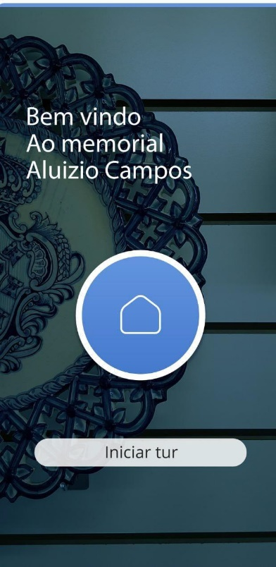

Fonte:

Quadro 3 – VirgilTell: Experiência em realidade aumentada e virtual para áreas inacessíveis em museus

|  |  |
| --- | --- |
| Referência | Germak et al. (2021) |
| Objetivos | Oferecer visitas virtuais e imersivas a áreas inacessíveis de museus, promovendo acessibilidade e engajamento. |
| Principais funcionalidades | Combinação de RA e RV para narrativas interativas e imersivas, incluindo histórias de personagens e objetos do passado. |
| Ferramentas de desenvolvimento | Utilização de visores Oculus Quest para experiências de RV e integração de elementos de RA no conteúdo. |
| Resultados e conclusões | A experiência superou barreiras físicas e atraiu públicos diversos, mostrando potencial para escalabilidade em outros museus. |

Fonte: elaborado pelo autor.

O VirgilTell utiliza a integração de Realidade Aumentada (RA) e Realidade Virtual (RV) para oferecer aos visitantes a oportunidade de explorar áreas inacessíveis de museus, como o Castelo de Racconigi. Por meio de narrativas imersivas e interativas, o visitante é transportado para espaços históricos que estão em processo de restauração. Com o uso de visores Oculus Quest, a experiência combina elementos virtuais e reais, permitindo a visualização de objetos e locais históricos em detalhes inéditos. Esse projeto redefine o acesso ao patrimônio cultural, tornando-se um modelo escalável para outras instituições.

Figura 3 –

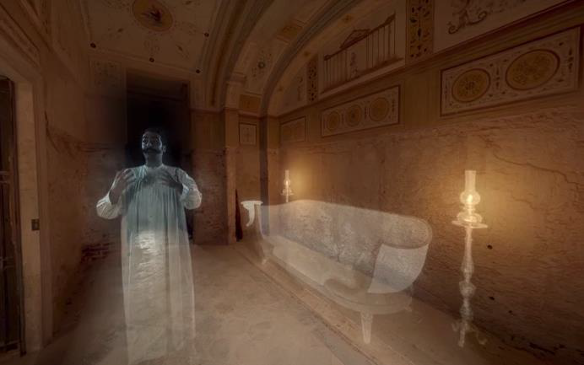

Fonte:

# DESCRIÇÃO do aplicativo

Esta seção tem como objetivo apresentar informações sobre a especificação e desenvolvimento do aplicativo proposto. Ela está organizada em duas subseções: a 3.1 sobre especificação do aplicativo, que detalha os requisitos funcionais e técnicos necessários para a construção da solução; e a 3.2 sobre a implementação da aplicação, que descreve os principais aspectos do processo de desenvolvimento e as tecnologias utilizadas e 3.3 que fala sobre o aplicativo de forma geral.

## Especificação

Nesta subseção encontram-se os Requisitos Funcionais (RF) delineados no Quadro 4, juntamente com os Requisitos Não Funcionais (RNF) destacados no Quadro 5. Adicionalmente, são apresentados um diagrama de casos de uso e um diagrama de navegação, que ilustram as interações entre o usuário e o sistema, bem como o fluxo entre as principais telas do aplicativo. Por fim, são detalhadas as funcionalidades de acessibilidade, que foram projetadas para garantir que o aplicativo seja inclusivo e acessível para todos os usuários, incluindo aqueles com deficiências visuais.

Quadro 4 – Requisitos Funcionais

|  |
| --- |
| Requisitos Funcionais |
| RF01: O aplicativo deve permitir ao usuário acessar as funções principais via aplicativo móvel. |
| RF02: O aplicativo deve permitir ao usuário realizar reconhecimento de objetos 3D para identificar animais da exposição. |
| RF03: O aplicativo deve permitir ao usuário utilizar Realidade Aumentada para exibir informações adicionais sobre os animais. |
| RF04: O aplicativo deve permitir que o usuário consulte as informações gerais da exposição, incluindo horários e últimas postagens na rede social. |
| RF05: O aplicativo deve permitir ao usuário acessar um mapa interativo da exposição com legendas. |

Fonte: elaborado pelo autor.

Quadro 4 – Requisitos Funcionais

|  |
| --- |
| Requisitos Funcionais |
| RF01: O aplicativo deve ser construído seguindo princípios de acessibilidade conforme as diretrizes WCAG. |
| RF02: O aplicativo deve ser construído seguindo os padrões do Material Design do Google para assegurar a usabilidade. |
| RF03: O aplicativo deve utilizar animais da exposição como marcadores. |
| RF04: O aplicativo deve ser construído para a plataforma Android. |
| RF05: O aplicativo deve ser implementado na linguagem de programação Kotlin. |

Fonte: elaborado pelo autor.

Os requisitos e o funcionamento do sistema são ilustrados no Diagrama de Casos de Uso da Figura 8, que representa as interações do usuário com as principais funcionalidades do aplicativo.

Figura 3 –diagrama de casos de uso

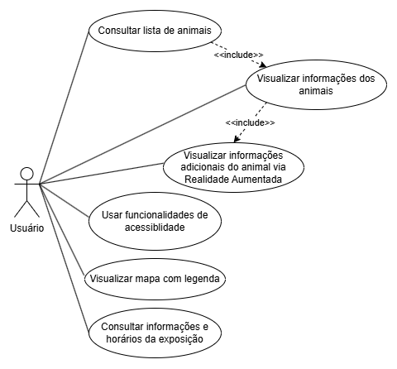

Fonte:

Os requisitos e o funcionamento do sistema podem ser compreendidos com base no Diagrama de Casos de Uso da Figura 8. O diagrama descreve as interações entre o usuário e as principais funcionalidades do aplicativo.

O aplicativo conta com um ator principal, o Usuário, que interage com as principais funcionalidades do sistema. Ao iniciar a aplicação, o usuário pode navegar entre as opções disponíveis, acessando uma lista de animais presentes na exposição. O primeiro passo do processo ocorre através do caso de uso Consultar lista de animais, que exibe todos os animais disponíveis para exploração.

Ao selecionar um item da lista, o usuário pode utilizar o caso de uso Visualizar informações dos animais, onde informações detalhadas sobre o animal são exibidas. Para os animais que possuem suporte a Realidade Aumentada (RA), o usuário pode ativar a funcionalidade Visualizar informações adicionais via RA, que exibe representações virtuais interativas sobre o animal, como sua anatomia ou comportamentos.

Além disso, o usuário pode acessar outras funcionalidades principais, como Visualizar o mapa da exposição com legenda, que permite encontrar pontos de interesse no espaço físico do museu de forma acessível. Para garantir a inclusão de pessoas com deficiência, o aplicativo oferece o caso de uso Usar funcionalidades de acessibilidade, possibilitando a leitura de informações por meio de leitores de tela e ajustes de contraste visual.

Por fim, o sistema permite ao usuário Consultar informações e horários da exposição, onde são exibidos detalhes sobre o funcionamento do museu, novidades e postagens recentes. O diagrama de casos de uso apresentado demonstra de forma clara as dependências e interações entre o usuário e as funcionalidades disponíveis, organizando os fluxos de navegação lógica no aplicativo.

O fluxo entre as telas e a estrutura de navegação do aplicativo podem ser compreendidos por meio do Diagrama de Navegação da Figura 9, que apresenta as conexões lógicas entre as diferentes interfaces, destacando como o usuário transita entre elas durante a utilização do sistema.

Figura 3 – diagrama de navegacao

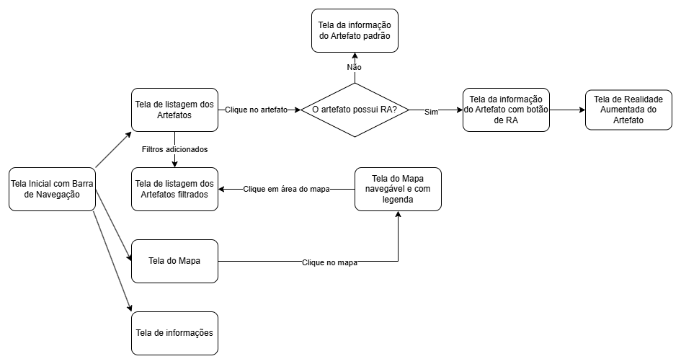

Fonte:

A acessibilidade do aplicativo foi planejada com foco especial em usuários com deficiência visual, garantindo uma navegação fluida e compatível com o leitor de tela TalkBack, do Android. Para isso, todos os elementos interativos, como botões, imagens e textos, foram configurados com descrições claras, permitindo que sejam interpretados corretamente pelos leitores de tela. Isso assegura que o usuário possa acessar informações sobre os artefatos e navegar entre as telas do aplicativo com facilidade.

O contraste entre os elementos de texto e o fundo foi cuidadosamente projetado para proporcionar legibilidade, mesmo para usuários com baixa visão. Além disso, o tamanho das áreas de toque foi ampliado, permitindo que botões e outros elementos interativos possam ser facilmente acionados, reduzindo a possibilidade de erros durante a navegação.

A navegação no aplicativo foi planejada para ser simples e direta, com uma barra de navegação fixa que permite alternar entre as principais telas, como lista de artefatos e informações gerais. Esses cuidados garantem uma experiência acessível para pessoas com deficiência visual, permitindo que explorem o conteúdo do aplicativo de forma autônoma e prática.

## implementação

O desenvolvimento deste projeto foi organizado em duas partes principais, cada uma com um papel específico para alcançar os objetivos propostos. A primeira parte foi implementada na plataforma Unity, utilizando o Vuforia SDK, com foco no reconhecimento de objetos 3D e na exibição de informações associadas. Já a segunda parte consistiu na criação do aplicativo principal, desenvolvido em Kotlin com o Jetpack Compose, responsável por fornecer a interface pro usuário, além de funcionalidades complementares como a exibição de mapas e listas de artefatos. As duas partes foram integradas para garantir que o sistema pudesse oferecer uma experiência coesa, combinando a interatividade da Realidade Aumentada com as funcionalidades do aplicativo móvel.

A funcionalidade de reconhecimento de objetos 3D foi desenvolvida na plataforma Unity utilizando o Vuforia SDK, devido à sua capacidade avançada de identificar objetos tridimensionais de forma precisa e eficiente. Para implementar essa funcionalidade, foi utilizado o Model Target Generator do Vuforia, que permite a criação de alvos de reconhecimento com base em modelos digitais dos artefatos. Esses modelos foram gerados a partir de arquivos escaneados utilizando um scanner de iPhone, criando a base necessária para configurar os Model Targets no Vuforia. A configuração dos alvos foi feita diretamente pela interface do Unity, garantindo uma integração fluida e adequada às necessidades do projeto. Essa etapa foi fundamental para possibilitar o reconhecimento preciso dos artefatos e a exibição das informações correspondentes durante a interação do usuário com o sistema.

O aplicativo móvel apresenta uma listagem de artefatos implementada utilizando o componente LazyColumn do Jetpack Compose, com base nos dados fornecidos pela exposição. Cada item exibe o nome e a imagem do artefato, permitindo que o usuário visualize detalhes adicionais ao selecioná-lo, como descrições e imagens complementares. O mapa interativo da exposição foi criado utilizando a biblioteca JujubaSVG para renderizar arquivos SVG. Para atender aos requisitos do projeto, foi necessário baixar a biblioteca localmente e realizar alterações no seu código, permitindo a interação direta com áreas específicas do mapa. Essas modificações possibilitaram que o usuário clicasse em partes do mapa para aplicar filtros que exibem apenas os artefatos relacionados à região selecionada. Além disso, o aplicativo móvel inclui uma tela de informações gerais, desenvolvida com componentes básicos do Jetpack Compose, que exibe horários de funcionamento e postagens recentes.

O aplicativo móvel foi desenvolvido para exibir e organizar as principais informações da exposição. Ele apresenta uma listagem de artefatos, implementada com o componente LazyColumn do Jetpack Compose, baseada nos dados fornecidos pela curadoria da exposição. Cada item exibe o nome e a imagem do artefato, permitindo que o usuário visualize detalhes adicionais ao selecioná-lo, como descrições e imagens complementares. O aplicativo também inclui um mapa interativo da exposição, que permite ao usuário navegar pelos espaços e identificar áreas específicas relacionadas aos artefatos exibidos. Essa funcionalidade possibilita uma visão geral da organização da exposição, conectando o espaço físico às informações exibidas na listagem. Além disso, há uma tela de informações gerais, onde são apresentados dados como horários de funcionamento e postagens recentes sobre a exposição, organizados de maneira simples e clara.

Durante o desenvolvimento do aplicativo, foram utilizadas bibliotecas específicas para implementar funcionalidades essenciais. A biblioteca JujubaSVG foi usada para renderizar os arquivos SVG utilizados no mapa da exposição. Como o comportamento padrão da biblioteca não atendia totalmente aos requisitos do projeto, foi necessário baixá-la localmente e realizar alterações no código, permitindo a interação direta com áreas específicas do mapa, como cliques para filtrar artefatos relacionados às regiões selecionadas. Além disso, foi utilizada a biblioteca Balloon para a exibição de balões informativos (tooltips), que fornece informações contextuais em determinadas partes do aplicativo. As modificações realizadas nessas bibliotecas foram fundamentais para garantir que o mapa e as interações visuais do aplicativo funcionassem de acordo com o esperado.

A integração entre a solução desenvolvida no Unity e o aplicativo móvel em Kotlin foi realizada por meio da exportação do projeto Unity como uma Unity Library, que foi incorporada diretamente no aplicativo Android. Esse método permite que o Unity funcione como um módulo dentro do aplicativo. A funcionalidade de reconhecimento de objetos 3D desenvolvida no Unity é acionada diretamente a partir do aplicativo móvel, utilizando chamadas nativas para inicializar e interagir com a biblioteca Unity. Por exemplo, ao clicar no botão de Realidade Aumentada na tela de informações do artefato, o aplicativo inicia o módulo Unity, que processa o reconhecimento e retorna as informações associadas. Essa integração garante um funcionamento contínuo entre as duas partes do projeto, proporcionando uma experiência integrada e eficiente para o usuário.

A acessibilidade do aplicativo móvel foi garantida por meio da implementação de descrições textuais (contentDescription) para elementos visuais, permitindo a compatibilidade com o leitores de tela, TalkBack. Durante o desenvolvimento, verificações foram realizadas para assegurar que todos os botões, imagens e textos fossem interpretados corretamente por ferramentas de acessibilidade. Os testes de funcionalidade incluíram a navegação completa pelo aplicativo com o TalkBack ativado, validando que os fluxos de interação, como a seleção de artefatos na lista, pudessem ser realizados de forma fluida. Além disso, o layout foi testado em diferentes dispositivos para garantir responsividade e uma experiência consistente, independentemente do tamanho ou resolução da tela.

## APLICATIVO

O objetivo do aplicativo é aprimorar a experiência dos visitantes do museu, oferecendo acesso a informações detalhadas sobre os artefatos, bem como a utilização de tecnologias interativas, como o mapa navegável e a Realidade Aumentada (RA). O aplicativo foi projetado para ser intuitivo e acessível, garantindo que os usuários possam navegar facilmente entre as funcionalidades disponíveis e interagir com os elementos da exposição.

Figura 3 – diagrama de navegacao

Fonte:

A listagem de artefatos apresenta os itens da exposição organizados em uma interface simples, com nome e imagem de cada artefato. A partir desta listagem, o usuário pode acessar a tela de informações detalhadas, que exibe descrições complementares e, para artefatos compatíveis, ativa a funcionalidade de RA. Ao selecionar o botão de RA, a câmera do dispositivo é iniciada, e o módulo Unity Library processa o reconhecimento do artefato, exibindo informações ou representações interativas relacionadas ao objeto.

Figura 3 – diagrama de navegacao

Fonte:

O mapa interativo, implementado com arquivos SVG, permite que o usuário navegue pelos espaços da exposição e interaja com áreas específicas. Ao clicar em uma região do mapa, os artefatos relacionados àquela área são automaticamente filtrados e exibidos na listagem principal, facilitando a navegação espacial dentro do museu. Essa funcionalidade foi implementada utilizando uma biblioteca modificada localmente para atender aos requisitos de interação do projeto.

Figura 3 – diagrama de navegacao

Fonte:

Além disso, o aplicativo inclui uma tela de informações gerais que apresenta dados como horários de funcionamento e postagens recentes sobre a exposição. Essa tela foi desenvolvida utilizando componentes básicos do Jetpack Compose, oferecendo informações de maneira simples e acessível.

Figura 3 – diagrama de navegacao

Fonte:

O fluxo de uso do aplicativo é direto: o usuário inicia explorando a listagem de artefatos ou navegando pelo mapa interativo. A partir da listagem, pode acessar informações detalhadas sobre os artefatos e, se disponível, ativar a RA para visualizações interativas. O mapa oferece uma forma alternativa de explorar o acervo, conectando o espaço físico aos itens exibidos digitalmente. Cada funcionalidade foi projetada para complementar as demais, criando uma experiência coesa e integrada para os visitantes.

# RESULTADOS

Nesta seção, são apresentados os resultados obtidos com o desenvolvimento do aplicativo ExpoFritz. O foco está em descrever os testes de funcionalidade realizados durante o desenvolvimento, bem como uma análise comparativa entre o ExpoFritz e os trabalhos correlatos selecionados.

## Testes de funcionalidade

O aplicativo ExpoFritz foi testado extensivamente durante o desenvolvimento, garantindo a funcionalidade de cada componente integrado. Na parte de Realidade Aumentada, desenvolvida no Unity utilizando o Vuforia SDK, os testes confirmaram a precisão no reconhecimento de artefatos 3D, configurados como Model Targets. Essa funcionalidade permite que os usuários apontem a câmera do dispositivo para artefatos físicos e visualizem informações adicionais, garantindo uma interação fluida.

A interface do aplicativo móvel, desenvolvida em Kotlin com o Jetpack Compose, também foi testada para validar a navegação entre as telas principais, como a lista de artefatos, mapa interativo e informações gerais. A funcionalidade de interação com o mapa, implementada com uma versão customizada da biblioteca JujubaSVG, demonstrou eficiência ao permitir cliques em áreas específicas do mapa para filtrar os artefatos exibidos. Os testes garantiram que o comportamento das interações atendesse às expectativas dos usuários finais.

## comparação com os trabalhos correlatos

Para avaliar o contexto e relevância do ExpoFritz, foi realizada uma comparação com trabalhos correlatos. O Quadro 7 apresenta essa análise, destacando semelhanças e diferenças entre as soluções.

Quadro 7 – Comparativo com os correlatos

|  |  |  |  |  |
| --- | --- | --- | --- | --- |
| Características  Trabalhos Correlatos | Diquinha – Dantas et al. (2020) | APP Incluir – Nascimento (2021) | Augmented Reality Experience for Inaccessible Areas in Museums – Germak et al. (2021) | ExpoFritz |
| Conteúdo | Educação infantil e cidadania | Acessibilidade cultural | Acessibilidade a áreas inacessíveis em museus | Exposição |
| Tipo de Realidade | RA | Não utiliza | RA e RV | RA |
| Equipamento necessário | Dispositivo móvel | Dispositivo móvel | Óculos de RA/RV (Oculus Quest) | Dispositivo móvel |
| Foco de Acessibilidade | Adaptação de conteúdos | Sim (descrições adaptadas) | Narrativas e visualizações interativas | Sim (RA com informações) |
| Interação com Artefatos | Não | Sim | Opcional | Sim |
| Tecnologia Principal | QR Codes, OCR | Java, Android Studio | Unity, Vuforia | Unity, Vuforia, Kotlin, Jetpack Compose |
| Público-Alvo | Crianças | Pessoas com deficiência física | Visitantes de museus e pesquisadores | Público geral |

Fonte: elaborado pelo autor.

Os trabalhos analisados demonstram abordagens variadas no uso de tecnologia para ambientes culturais. O Diquinha, de Dantas et al. (2020), utiliza QR Codes para identificar artefatos e fornecer informações contextuais, enquanto o APP Incluir, de Nascimento (2021), foca em acessibilidade com navegação simplificada para ambientes culturais. O trabalho de Germak, Di Salvo e Abbate (2020) utiliza RA com Vuforia para oferecer acesso remoto a áreas inacessíveis de museus, destacando-se por sua aplicação inclusiva. O ExpoFritz, em comparação, integra a RA com funcionalidades interativas, como um mapa navegável e filtros para explorar artefatos, proporcionando uma experiência mais imersiva.

# CONCLUSÕES

O aplicativo ExpoFritz cumpriu com sucesso os objetivos propostos, oferecendo uma plataforma interativa e acessível para os visitantes do museu. A listagem de animais foi implementada de forma clara e eficiente, permitindo que os usuários acessassem informações detalhadas de cada artefato. A funcionalidade de Realidade Aumentada (RA), integrada às informações dos animais, proporcionou uma experiência imersiva, enquanto o mapa interativo permitiu aos visitantes localizar os itens da exposição e entender melhor sua organização espacial. Adicionalmente, o aplicativo incorporou funcionalidades de acessibilidade que atenderam parcialmente às necessidades de deficientes visuais, permitindo descrições acessíveis em algumas telas.

As tecnologias utilizadas — Unity, Vuforia, Kotlin e Jetpack Compose — demonstraram ser adequadas para o desenvolvimento do projeto, fornecendo os recursos necessários para a implementação das funcionalidades principais. Apesar de atenderem bem às necessidades, a integração com o Unity apresentou um tempo de carregamento maior do que o esperado, refletindo na experiência do usuário.

As contribuições do ExpoFritz incluem a melhoria da experiência dos visitantes por meio de ferramentas tecnológicas inovadoras, como a Realidade Aumentada, e o incentivo à interação com o acervo do museu de forma mais atrativa. O aplicativo também ajudou a promover a acessibilidade, fornecendo informações sobre os animais de forma detalhada e clara. Além disso, o mapa interativo contribuiu para uma melhor compreensão da disposição dos itens na exposição.

No entanto, algumas limitações foram identificadas. A necessidade de escanear individualmente os animais para integração com a RA e o peso da biblioteca Unity no aplicativo representam desafios para a escalabilidade da solução. A falta de mapeamento dinâmico dos animais via API também restringe a flexibilidade de atualização do acervo disponível no aplicativo, enquanto a acessibilidade no mapa ainda precisa de melhorias para atender a uma audiência mais ampla.

Para futuras extensões, sugere-se:

1. Adicionar mais animais ao reconhecimento 3D para ampliar o escopo do aplicativo.
2. Implementar a listagem de animais por meio de uma API, permitindo atualizações do acervo sem a necessidade de novas versões do aplicativo.
3. Expandir a aplicação para outras plataformas, como iOS, para aumentar o alcance.
4. Melhorar o mapa interativo, oferecendo mais detalhes específicos em vez de divisões apenas por áreas.
5. Aprimorar as funcionalidades de acessibilidade, especialmente no mapa, para torná-lo mais inclusivo.

Referências (#TODO)

As referências devem ser apresentadas em ordem alfabética. Só podem ser inseridas nas referências os documentos citados ao longo do artigo. Todos os documentos citados obrigatoriamente têm que estar inseridos nas referências. A seguir são apresentados alguns exemplos de referências bibliográficas. Destaca-se que deve ser seguida a norma da ABNT.

[parte de um documento:]

AMADO, Gilles. Coesão organizacional e ilusão coletiva. In: MOTTA, Fernando C. P.; FREITAS, Maria E. (Org.). **Vida psíquica e organização**. Rio de Janeiro: FGV, 2000. p. 103-115.

[trabalho acadêmico ou monografia (TCC/Estágio, especialização, dissertação, tese):]

AMBONI, Narcisa F. **Estratégias organizacionais**: um estudo de multicasos em sistemas universitários federais das capitais da região sul do país. 1995. 143 f. Dissertação (Mestrado em Administração) - Curso de Pós-Graduação em Administração, Universidade Federal de Santa Catarina, Florianópolis.

[norma técnica:]

ASSOCIAÇÃO BRASILEIRA DE NORMAS TÉCNICAS. **NBR 6023**: informação e documentação: referências - elaboração. Rio de Janeiro, 2002a. 24 p.

ASSOCIAÇÃO BRASILEIRA DE NORMAS TÉCNICAS. **NBR 10520**: informação e documentação: citações em documentos: apresentação. Rio de Janeiro, 2002b. 7 p.

[livro:]

BASTOS, Lília R.; PAIXÃO, Lyra; FERNANDES, Lúcia M. **Manual para a elaboração de projetos e relatórios de pesquisa, teses e dissertações**. Rio de Janeiro: Zahar, 1979.

[trabalho acadêmico ou monografia (TCC/Estágio, especialização, dissertação, tese):]

BRUXEL, Jorge L. **Definição de um interpretador para a linguagem Portugol, utilizando gramática de atributos**. 1996. 77 f. Trabalho de Conclusão de Curso (Bacharelado em Ciência da Computação) - Centro de Ciências Exatas e Naturais, Universidade Regional de Blumenau, Blumenau.

[verbete de enciclopédia em meio eletrônico:]

EDITORES gráficos. In: WIKIPEDIA, a enciclopédia livre. [S.l.]: Wikimedia Foundation, 2006. Disponível em: http://pt.wikipedia.org/wiki/Editores_graficos. Acesso em: 13 maio 2006.

[artigo em evento:]

FRALEIGH, Arnold. The Algerian of independence. In: ANNUAL MEETING OF THE AMERICAN SOCIETY OF INTERNATIONAL LAW, 61, 1967, Washington. **Proceedings…** Washington: Society of International Law, 1967. p. 6-12.

[norma técnica:]

IBGE. **Normas para apresentação tabular**. 3. ed. Rio de Janeiro, 1993. 61 p. Disponível em: http://biblioteca.ibge.gov.br/visualizacao/monografias/GEBIS%20-%20RJ/normastabular.pdf. Acesso em: 27 ago. 2013.

[artigo em periódico:]

KNUTH, Donald E. Semantic of context-free languages. **Mathematical Systems Theory**, New York, v. 2, n. 2, p. 33-50, jan./mar. 1968.

[trabalho acadêmico ou monografia (TCC/Estágio, especialização, dissertação, tese):]

SCHUBERT, Lucas A. **Aplicativo para controle de ferrovia utilizando processamento em tempo real e redes de Petri**. 2003. 76 f. Trabalho de Conclusão de Curso (Bacharelado em Ciência da Computação) - Centro de Ciências Exatas e Naturais, Universidade Regional de Blumenau, Blumenau.

[página da internet com autor]

SCHULER, João P. S. **Tutorial de Delphi**. Porto Alegre, [2002]. Disponível em: http://www.schulers.com/jpss/pascal/dtut/. Acesso em: 27 ago. 2013.

[página da internet sem autor]

SCHRATCH. **Program, imagine, share**. [S.l.], [2013?]. Disponível em: https://scratch.mit.edu/. Acesso em: 27 maio 2013.

[relatório de pesquisa:]

VARGAS, Douglas N. **Editor dirigido por sintaxe**. 1992. Relatório de pesquisa n. 240 arquivado na Pró-Reitoria de Pesquisa, Universidade Regional de Blumenau, Blumenau.